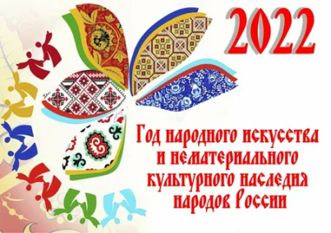

Образовательный маршрут для организации совместной деятельности детей и родителей в сети Интернет по теме :

«Путешествие в мир культурного наследия»
Автор: Почитаева Р.Г.
Воспитатель: СП «Детский сад Аленушка»
ГБОУ СОШ им.М.К.Овсянникова с.Исаклы
для детей 6-7лет.
Уважаемые родители!!!
Президент России, Путин Владимир Владимирович, поддержал идею объявить 2022 год - годом культурного наследия народов России.
«Ранее уже предлагалось провести в России Год народного искусства и нематериального культурного наследия наших народов. Давайте так и сделаем, сделаем это в 2022 году», – сказал глава государства.
Приобщение детей к народной культуре всегда будет актуальным, так как является средством формирования у них патриотических чувств и развития духовности. Воспитания гражданина, патриота, любящего свою Родину - задача особенно актуальная сегодня.
Предлагаю вашему вниманию образовательный маршрут, состоящий из нескольких шагов, но помните в день вы можете проходить только 1 или 2 шага. Из которых, вы можете пройти в один из вечеров дома, сидя за компьютером с вашим ребенком. Это будет полезное и интересное совместное занятие с ребенком за гаджетом и просто приятное, а главное качественное времяпрепровождение с собственным ребенком. Образовательный маршрут позволит вам весело и с пользой провести время.
Желаем успехов!

№ | Задание | Совместное выполнение задания в сети Интернет
Шаг 1 | И так первая наша встреча. Предлагаю Вам посмотреть понятие что такое культура. | 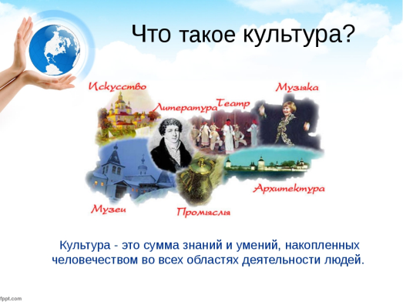  продолжительность видео 2.15
Шаг 2 | Наша страна – Россия большая, красивая и многонациональная. Россия страна с долгой и богатой историей, с многовековыми традициями и обрядами.  Через годы, через столетия сохранила Россия свой особый жизненный уклад и национальную культуру.  Давай поговорим о символах России. Что же еще является символами нашей страны?  Второй символ России – это музыкальный инструмент. | продолжительность видео 1.47  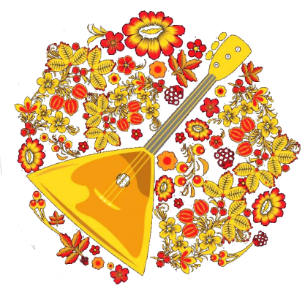  продолжительность видео 3.36.  Для родителей: После просмотра этого ролика обсудите увиденное.
Шаг 3 | Следующий символ России, который любят и почитают на Руси с давних пор.  Чтобы увидеть следующий Символ России к нам на помощь придет загадка:  Алый шёлковый платочек,  Яркий сарафан в цветочек,  Упирается рука,  В деревянные бока.  А внутри секреты есть:  Может – три, а может, шесть.  Разрумянилась немножко.  Это русская ………… | 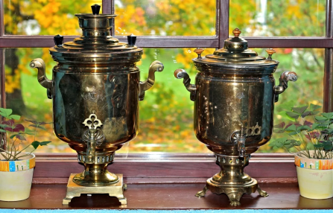  продолжительность видео 8.36  Для родителей: После просмотра этого ролика обсудите увиденное.  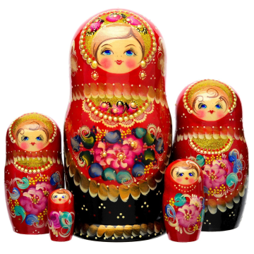  продолжительность видео 2.38  Для родителей: После просмотра этого ролика обсудите увиденное.
Шаг 4 | Вы так много узнали предлагаю немного отдохнуть и поиграть.  Чтобы ваши глаза отдохнули от работы за компьютером, я предлагаю вам выполнить гимнастику для глаз. | 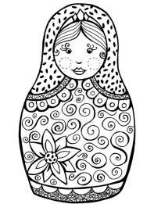  онлайн раскраска  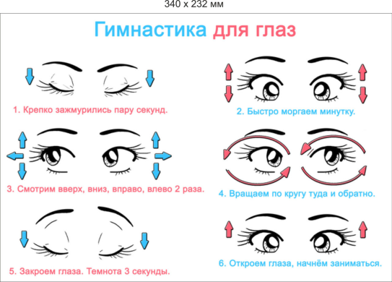
Шаг 5 | Самарский край – крупный регион с богатой природой, историей и наследием. Предлагаю вам виртуальную экскурсию в Самарский областной историко-краеведческий музей имени П.В.Алабина. Вы сможете ознакомиться с экспозицией основного здания и его филиалов, посетить уже прошедшие выставки и узнать больше о Самарском крае. | 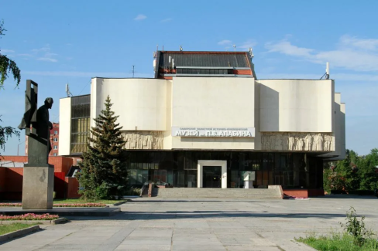
Шаг 6 | А сейчас предлагаю Вам посетить Исаклинский районный историко-краеведческий музей. Он хранит у себя более пяти тысяч экспонатов. Экспозиция музея, в основном, посвящена обычаям трех народов, которые исторически проживают в Исаклинском районе. Это чуваши, русские и мордва. В музее можно увидеть точные макеты жилых домов разных народов, которые до сих пор сохранились в районе и охраняются как архитектурные памятники. Самую большую ценность представляют три старинных меча, найденных на территории района. По оценке специалистов, им более двух тысяч лет. | 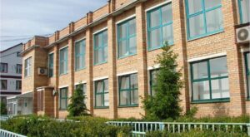
Шаг 7 | У каждого народа есть свои традиции и обычаи, национальные костюмы. Каждый народ хороша по-своему, поэтому каждый достоин уважения, у всех равные права. Сегодня Вы можете посмотреть на традиции и обычаи разных народов. | 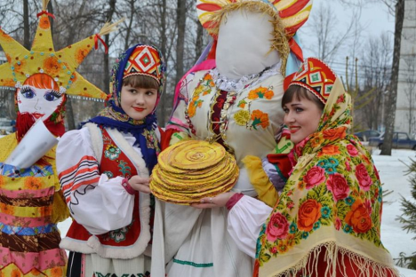  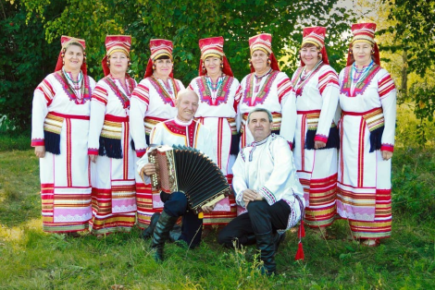  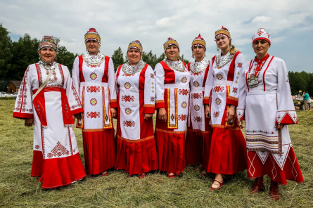  Для родителей: Познакомьте детей с материалом и задайте вопросы по материалам интернет-ресурсов.
Шаг 8 | Кто из нас с вами не любит сказки? В сказках есть скрытое отражение реальности, это один из способов познания мира. Именно благодаря детским сказкам, у малыша в сознании закладывается информация о хорошем и плохом, о лжи и правде, о любви и ненависти, о добродетелях и корысти. Кроме того, они помогают ребенку с развитием речи, концентрации и воображения. Конечно же, благодаря сказкам ребенок, намного проще может усвоить национальные обычаи. | 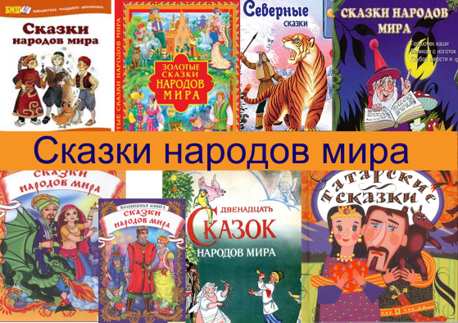  Для родителей: В день просматривайте 2-3 сказки.  Рекомендую при просмотре делать перерывы и задавать ребенку вопросы по содержанию.
Шаг 9 | Немного порисуем. Ребенок может выбрать костюм по душе, раскрасить его или слепить из пластилина (глины), при этом рассказать все то, что он узнал, о том или ином народе, | 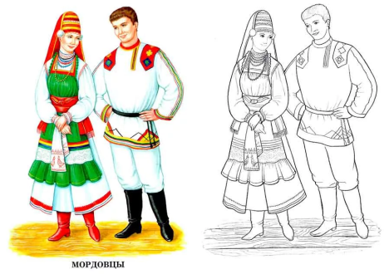
Шаг 10 | А теперь, вспомните все о чем мы с вами говорили. Этот шаг необходим ребенку, чтобы уметь размышлять, заниматься самонаблюдением, самоанализом, осмыслением условий и результатов собственной деятельности, внутренней жизни. Для этого я предлагаю выполнить упражнение «Ладошка». | 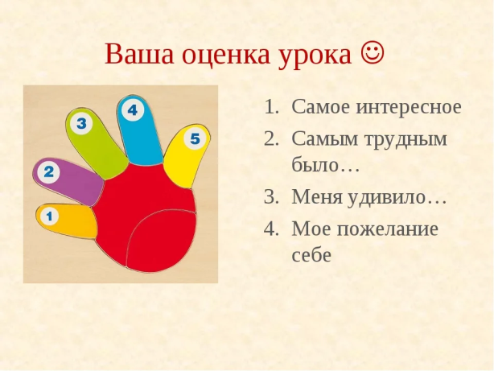

Наш маршрут подошел к концу, надеюсь, что он был для вас познавательным и интересным. Желаю вам дальнейших успехов!
